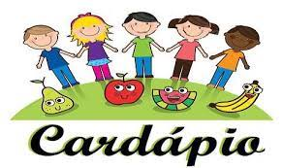
SECRETARIA MUNICIPAL DE EDUCAÇÃO JARDINÓPOLIS/SC -
PROGRAMA NACIONAL DE ALIMENTAÇÃO ESCOLAR – PNAE
CARDÁPIO ENSINO FUNDAMENTAL - PERÍODO PARCIAL - FAIXA ETÁRIA 6 a 10 anos
FEVEREIRO 2023
REFEIÇÃO | SEGUNDA-FEIRA  20/02 | TERÇA-FEIRA  21/02 | QUARTA-FEIRA  22/02 | QUINTA-FEIRA  23/02 | SEXTA-FEIRA  24/02
LANCHE MANHÃ - 9h20min  LANCHE TARDE - 14h55m | Macarrão (sem leite) com carne de frango  Salada: Repolho  Fruta: Melão | Feriado de carnaval | Suco natural de fruta  Biscoito salgado  Fruta: Banana | Arroz, feijão e carne bovina ao molho  Salada: Alface | Torta (sem leite) salgada de carne, tomate, queijo e cenoura.  Fruta: Melancia
Composição nutricional (Média semanal) |  | Energia  (Kcal) | PNT  (g) | LIP  (g) | CHO  (g)
 |  | 496,25 | 19 | 12,25 | 79,25

* Servir porções adequadas às idades das crianças, colocar os alimentos separados no prato para que elas conheçam os sabores de cada alimento;
Os alimentos utilizados para preparo do cardápio são de qualidade e frescos, portanto o cardápio pode sofrer algumas alterações de acordo com o recebimento de gêneros alimentícios;
Nutricionista Responsável Técnica do PNAE – Marilia R. Hubner Sordi CRN2795

